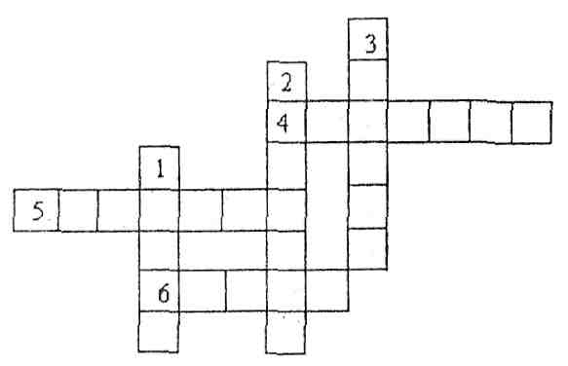
(Открывается доска)
1. Одна из разновидностей овчарок имеет красивую длинную шерсть черного, рыжего, белого цвета (колли).
2. Самая распространенная порода служебных собак, обладает хорошо развитым чутьем (овчарка)
3. Одна из любимых пород комнатных собак, очень подвижная, игривая и умная; герой сказки А. Толстого «Золотой ключик» (пудель)
4. Одна из самых крупных собак, выведена на острове Ньюфаундленд, очень хорошо плавает; спасает утопающих (водолаз).
5. небольшая декоративная собака с мягкой, шелковистой, кудрявой шерстью (болонка).
6. Охотничья собака. Используется для охоты на крупного и мелкого зверя. При обнаружении добычи громко лает. (лайка)

